Sistemas de control I

Monografía

Universidad Nacional de Córdoba

Facultad de Ciencias Exactas, Físicas y Naturales

Integrantes:

* Colazo, Agustín (38.986.764)
* Passaglia, Nicolás (38.987.149)

nicopassaglia@hotmail.com

[agustin.colazo@gmail.com](mailto:agustin.colazo@gmail.com)

Córdoba, 2016

Diseño de un Sistema de Control lineal

# Introducción

En este trabajo se busca desarrollar y simular un sistema de control que represente un sistema físico real, utilizando para esto lo aprendido durante el curso Sistemas de Control I. La situación planteada es la de un pequeño auto al cual a través de un potenciómetro angular se le mide la distancia recorrida, la idea es que luego de un cierto valor determinado y predefinido de distancia el auto se frene teniendo una inmejorable precisión. La intención del proyecto sería que este auto pueda ser utilizable en expediciones de geología y biología para la captura de imágenes en lugares inalcanzables por el hombre o para el acercamiento a muestras en los que la mano del hombre podría traer resultados catastróficos.

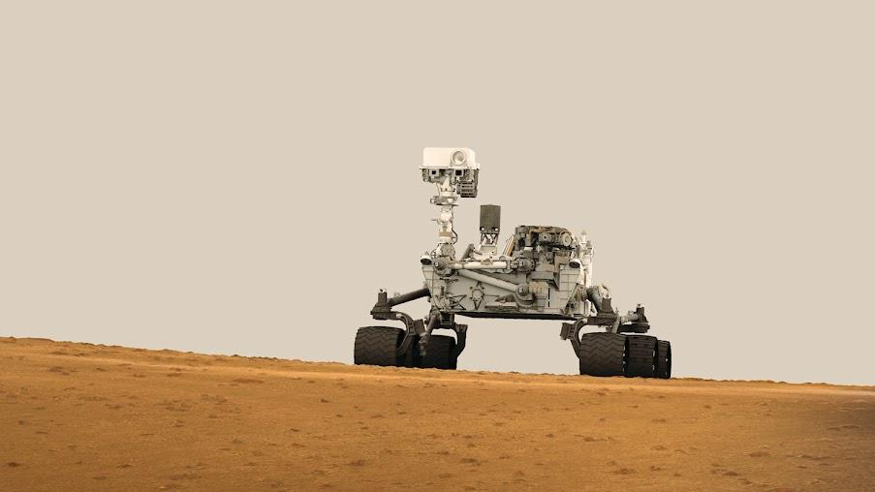

Fig. 1

Para modelar esta situación se hicieron varias simplificaciones físicas para evitar alinealidades y disminuir la complejidad mecánica.

# Problemática

Por lo tanto la problemática planteada es la siguiente. Necesitamos que logre detenerse con total precisión luego de una determinada distancia recorrida por lo tanto el sobrepaso debe ser menor a 0.01%, además también es deseable que el sistema no sea muy lento por lo que fijamos un tiempo de levantamiento menor a 1 segundo.

Resumiendo, los requerimientos de diseño son:

* Sobrepaso < 0.01%
* Tiempo de Levantamiento < 1 Segundo.

Modelado Matemático

## Obtención de la función de transferencia

Se va a implementar el modelado de un motor de corriente continua de imán permanente, se ha optado por éstos ya que no requieren una fuente externa que genere flujo magnético lo que simplifica el control y además de esto suelen ser muy eficientes y tener una buena relación par-peso.

Para comenzar con el modelado podemos pensar al motor como un circuito donde tenemos una tensión de entrada, una resistencia propia de la armadura y una inductancia presente en los terminales y una fuerza contra electromotriz.

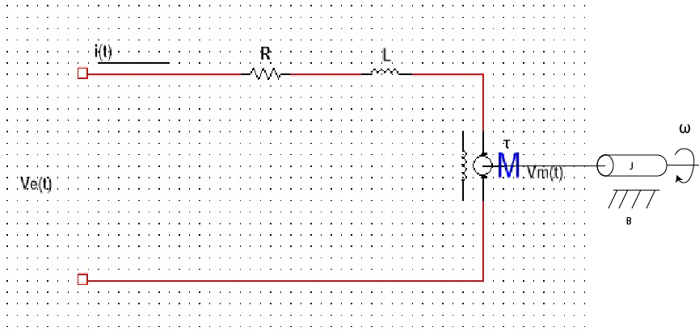

Fig. 2

A partir de este planteo podemos plantear la conocida ley de Kirchhoff que indica que la tensión de entrada es igual a la suma de caída de potencial en cada componente, a lo cual obtenemos:

$$Ve\left(t\right)= Ri\left(t\right)+ L \frac{di}{dt }+Vm(t)$$

Donde

* $Ve\left(t\right)$ es la tensión de entrada
* R es la resistencia en ohms de la armadura del motor
* $L$ es el valor de inductancia del bobinado medido en Henrios
* i(t) es la corriente que circula
* $Vm(t)$ es la F.E.M inducida en el bobinado por el efecto de Faraday.

Podemos decir también que:

$$\frac{ω_{m}(t)}{Vm(t)}= \frac{1}{k_{b}}$$

Donde $k_{b}$ es la constante de la fuerza contra electromotriz [V.s/rad], la cual el fabricante en nuestro caso la indica a la inversa como constante de velocidad [V/rpm]. Y $ω_{m}(t)$ es la velocidad angular del motor en rad/seg.

Y con respecto al torque del motor podemos afirmar que:

$$\frac{T_{m}(t)}{i(t)}=k_{i}$$

Y:

$$T_{m}= J_{m}\frac{dω_{m}}{dt}+B_{m}ω+τ_{carga}$$

Donde en la primera ecuación $k_{i}$ es la constante de par $[{Nm}/A]$ y la segunda ecuación sale de las ecuaciones diferenciales de la mecánica newtoniana, cuyas constantes son $J_{m}$, indicando momento de inercia del motor $[Kgm^{2}]$ y $B_{m}$ que representa el coeficiente de rozamiento viscoso $[N.m.\frac{s}{rad}]$.

$τ_{carga}$ Corresponde al torque de carga reflejado al motor la cual se obtiene a partir masa del auto y las fricciones involucradas multiplicadas por la relación de reducción al cuadrado.

Una vez obtenidas estas ecuaciones procedemos a realizar la Transformada de Laplace en ambos miembros de todas las ecuaciones obteniendo las siguientes igualdades:

$$Ve\left(s\right)=i(s)( R+ sL )+Vm(s)$$

$$Vm\left(s\right)= k_{b}ω_{m}(s)$$

$$T_{m}(s)=k_{i} i(s)$$

$$T_{m}= {(J}_{m}s+B_{m}) ω_{m}\left(s\right)+ \frac{τ_{carga}}{s}$$

Suponiendo que todas las fuerzas de fricción son nulas, entonces $τ_{carga}=0$.

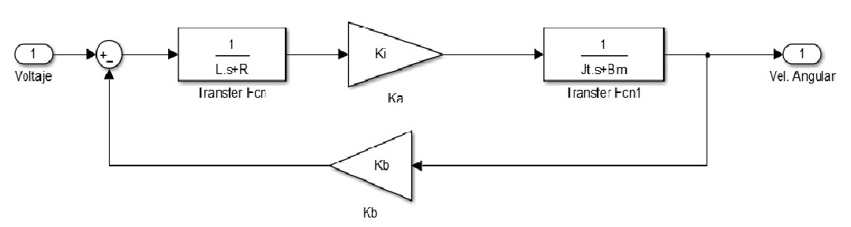Una vez obtenidas estas ecuaciones ya es posible armar un diagrama de bloques

Fig. 3

Ahora procederemos a obtener la función de transferencia, pero antes debemos considerar que el motor va a estar sometido a una carga, lo cual producirá una variación en el momento de inercia y el coeficiente de rozamiento viscoso.

Para el momento de inercia total al propio del motor hay que adicionarle el de las ruedas y el del eje. Colocando el motor en la parte trasera del auto sobre el eje, para simplificar, **suponemos que toda la masa del móvil se encuentra concentrada en las ruedas traseras del mismo, ya que es aquí donde colocamos el motor.**

Ahora procedemos a aplicar la regla de Mason para obtener la FT del motor.

Cantidad de caminos directos = 1

Cantidad de Lazos = 1

$$\frac{1}{Jm.s+Bm}$$

$$\frac{k_{i}}{sL+R}$$

M1 =

$$L1= -k_{b}$$

$$∆=1+k_{b}$$

$$∆_{1}=1$$

$$F\left(s\right)= \frac{k_{i}}{{(k}_{b}+1).LJ_{m}}.\frac{1}{\left(s+\frac{R}{L}\right)\left(s+\frac{B_{m}}{J_{m}}\right)}$$

$$k_{i}=0.0108Nm/A$$

$$k_{b}=0.00108 [V.\frac{s}{rad}]$$

$$R=0.113[Ω]$$

$$L=0.000064[H]$$

$$B_{m}=0.001 [N.m.\frac{s}{rad}]$$

$$J_{m}=1.28x{10}^{-6}[kgm^{2}]$$

*Datos obtenidos de la hoja de datos del motor ubicada al final del trabajo

Por lo tanto la función de transferencia quedaría:

$$F\left(s\right)={1.31x10}^{8}\frac{1}{s\left(s+1766\right)\left(s+811.8\right)}$$

(Polos calculados en Matlab)

**Motor:**

$$J_{m}=1.28x{10}^{-6}[kgm^{2}]$$

$$B_{m}=0.001 [N.m.\frac{s}{rad}]$$

$$k_{i}=0.0108Nm/A$$

$$k_{b}= 1/(881*2*\frac{π}{60})=0.0108[V.\frac{s}{rad}]$$

*Datos obtenidos de la ficha técnica del motor

**Auto:**

$$R_{rueda}=0.03m$$

$${Masa}_{total} = 2 Kg$$

Suponiendo que la masa total del vehículo se encuentra concentrada en ambas ruedas traseras. Luego:

$${Masa}_{rueda} = {Masa}_{total}/2$$

$J_{Rueda}=\frac{1}{2}.Masa.{Radio}^{2}$ (Caso de un cilindro macizo)

Como consideramos dos ruedas:

$$J_{Ruedas}=Masa.{Radio}^{2}$$

$$J_{Rueda}=1.2 x {0.03}^{2}=1.08x{10}^{-3}[Kgm^{2}]$$

**Ejes:**

Los valores obtenidos de masa de los ejes, momento de inercia y demás son despreciables con respecto a las demás variables por lo tanto no se consideran en los cálculos.

**Engranaje:**

Entre el motor y el eje de la rueda se le acoplo un tren de engranajes con una relación 113:639, ya que con esto podemos limitar la velocidad final del auto de 113km/h a 20km/h teniendo en cuenta la velocidad angular de salida del motor y el radio de las ruedas del auto.

Para obtener esta relación se hicieron los siguientes cálculos:

Deducimos a partir de la velocidad angular máxima del motor extraída de la hoja de datos,10000 rpm, o lo que es lo mismo 1047 rad/s, que la velocidad máxima que alcanzaría el auto serian 31,4 m/s (113km/h) ya que v = $ω$.R. Esto nos pareció una velocidad excesiva por lo tanto decidimos reducirla a 20km/h. Por lo tanto la relación de reducción de los engranajes será113:639.

Una vez establecido esto, podemos calcular el momento de inercia total:

$$J_{T}= ({\frac{113}{639})}^{2}(J_{Rueda})+J_{m}$$

Para obtener la posición angular del móvil, luego del diagrama de bloques del motor es preciso insertar un bloque integrador “1/s” ya que:

$$ω\left(t\right)=\frac{dθ}{dt}∴θ\left(t\right)= \int_{-∞}^{t}{ω\left(τ\right)dτ}$$

Tomando transformada de Laplace:

$$θ\left(s\right)= \frac{ω(s)}{s}$$

Así obtendríamos la posición angular del auto.

A continuación en el siguiente bloque se coloca el tren de engranajes que logra la reducción.

Por último para ya obtener el desplazamiento final del móvil, hacemos el producto entre la posición angular y el radio de las ruedas puesto que:

$$x\left(t\right)= θ\left(t\right).r$$

Donde $θ$ se encuentra en radianes.

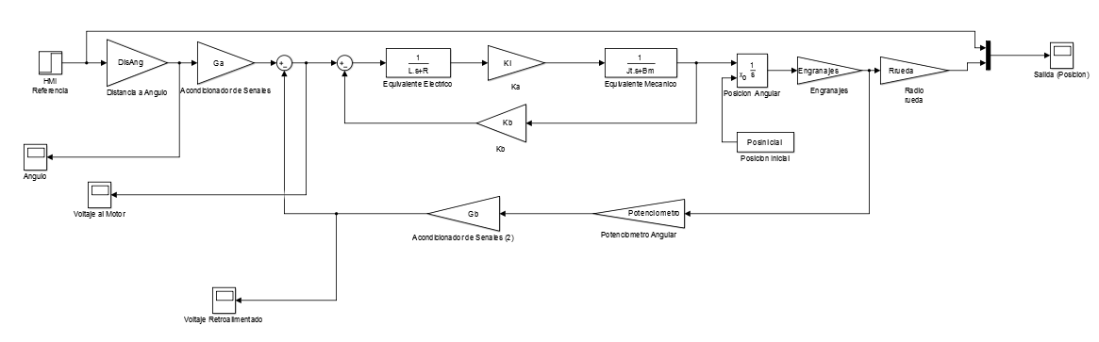A continuación colocamos el diagrama de bloques del sistema:

Fig. 4

En HMI Referencia ingresamos la distancia que deseamos que el vehículo recorra. DisAng es una función respecto del radio de las ruedas que calculara el ángulo de giro requerido para recorrer dicha distancia.

$$DisAng=\frac{360}{2*π*RadioRuedas}$$

Luego este ángulo ingresa al acondicionador de señales el cual consiste en una ganancia que entregara 0.5 voltios cada 360º. Hacemos esto para independizarnos de la distancia recorrida en el lazo cerrado. Ya que es más fácil conseguir sensores de desplazamiento angular que sensores de desplazamiento lineal para esta aplicación. Podríamos usar sensores de distancia pero los mismos no son útiles para el caso. Ya que se usan para medir distancia y requeriríamos de un objeto de referencia desde el que podamos medir. El objetivo de este sistema es poder desplazarse una determinada distancia sin depender de objetos de referencia. Podemos notar que la distancia lineal volverá a formar parte del sistema al final cuando se multiplica por el radio de las ruedas antes de la salida. De esta manera obtendremos la distancia final recorrida.

Una vez realizado esto, se retroalimenta esta posición angular obtenida a través de la implementación de un potenciómetro angular, el cual registra la variación de ángulo de las ruedas del auto para convertir esta señal en un voltaje. El potenciómetro otorga 10 voltios cada 3500º o lo que es lo mismo, 1 voltio cada 350º. Este voltio luego será introducido en un acondicionador de señales, básicamente una ganancia, el cual ajustara el voltaje para que entregue 0.5 voltios cada 360º según la siguiente función.

$$Gb=\frac{3500º}{10V}* \frac{0.5 V}{360º}$$

Esta señal luego entra a un sumador que llega a la entrada del bloque del motor.

La correspondiente función de transferencia a lazo cerrado es:

$$FTLC= \frac{0.000152}{1.883e-09 s^{3}+ 3.392e-06 s^{2} + 0.0002345 s + 0.000152}$$

*La obtención numérica de esta función se calculó a través de un script de MATLAB adjuntado al final del trabajo.

# Respuesta del Sistema

Primero realizaremos un análisis de estabilidad teniendo en cuenta el lugar de raíces. El cual se ve representando por la siguiente imagen:

## Estabilidad:

Fig. 1

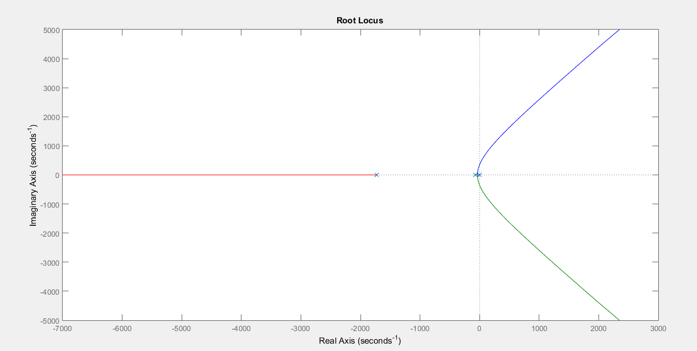

Fig. 5

A partir de la figura5vemos que para un cierto valor de ganancia los polos dominantes cruzan el eje imaginario hacia la parte real positiva lo cual indica inestabilidad del sistema.

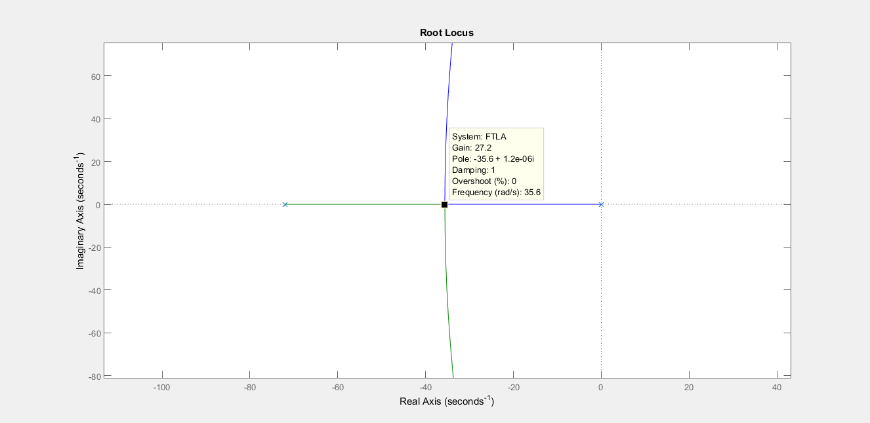Por lo tanto haremos un acercamiento hacia los polos más cercanos al origen, para así obtener la siguiente gráfica:

Fig. 6

Con esta última imagen se puede apreciar que para valor muy grandes de ganancia el sistema se volvería inestable (Polos pasan hacia el eje real positivo), pero para asegurarnos de la estabilidad del sistema aplicamos el método de Ruth-Hurwitz al sistema sin compensar.

# RUTH HURWITZ

Lo primero que hacemos al calcular Ruth-Hurwitz es buscar la ecuacion caracteristica.

$$EC=1+GH= 1.8832e-09s^{3}+ 3.3915e-06s^{2}+ 2.3448e-04 s+1.5198e-04*k=0$$

Donde:

$$G=Gmotor*\frac{1}{s}*RelacionEngranajes$$

$$H=Potenciometro*Gb$$

$$Gmotor= \frac{Ki}{\left(L*Jt\right)s^{2} +\left(R*Jt+Bm*L\right)s +(R*Bm+Ki*Kb)}$$

|  |  |  |
| --- | --- | --- |
| $$s^{3}$$ | 1.8832e-09 | 2.3448e-04 |
| $$s^{2}$$ | 3.3915e-06 | 1.5198e-04*k |
| $$s^{1}$$ | $$α1$$ | 0 |
| $$s^{0}$$ | $$β1$$ |  |

$$α1=-\frac{\left(\begin{matrix}1.8832e-09 & 2.3448e-04 \\ 3.3915e-06 & 1.5198e-04*k\end{matrix}\right)}{3.3915e-06}= 2.3448e-04- 8.4390e-08*k$$

$$β1=-\frac{\left(\begin{matrix}3.3915e-06 & 1.5198e-04*k \\ α1 & 0\end{matrix}\right)}{α1}= 1.5198e-04*k$$

Para lograr la estabilidad, no debe haber cambios de signos en la primera columna de la tabla, por lo tanto, α1 y β1 deben ser mayores que cero. De esta manera la ganancia variable del lazo directo debe ser:

$$0<k< 2.7785e+03$$

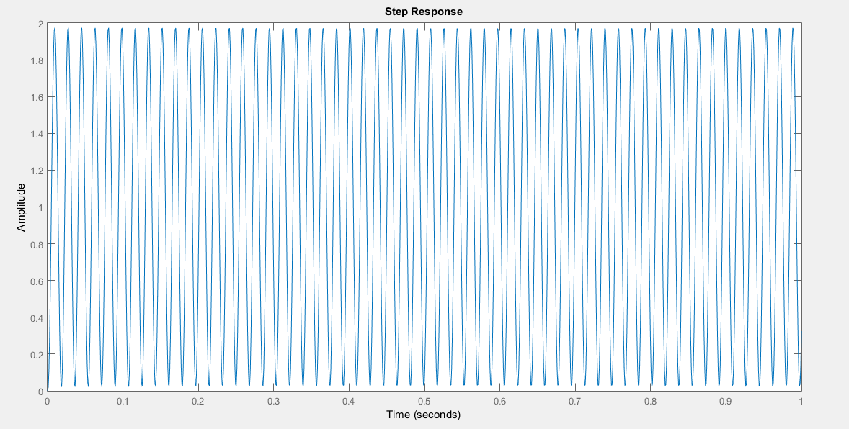Podemos ver el sistema críticamente estable cuando se aplica una ganancia de $2.7785e+03$. Aunque no se podrá llegar en la práctica hasta este punto ya que la ganancia necesaria es excesivamente grande. Es interesante en el caso teórico para confirmar los cálculos hechos anteriormente.

Fig. 6

Por el momento hemos confirmado que el sistema en cuestión se volverá inestable para una ganancia de lazo muy grande, pero no hemos visto que tan próximo está a nuestras especificaciones de diseño previamente establecidas.

* Sobrepaso < 0.01%
* Tiempo de levantamiento < 1 Segundo

## Sobrepaso

$$FTLA= \frac{0.000152}{1.883e-09 s^{3} + 3.392e-06 s^{2}+ 0.0002345 s}$$

Para un análisis de sobrepaso primero se analizaran los polos de la FTLA, los cuales son (0,-1728,-72), todos con parte imaginaria nula, lo cual indicaría que el sistema no cuenta con un sobrepaso ya que una de las condiciones de los polos que generan sobrepaso en el sistema son aquellos con parte imaginaria distinta de cero.

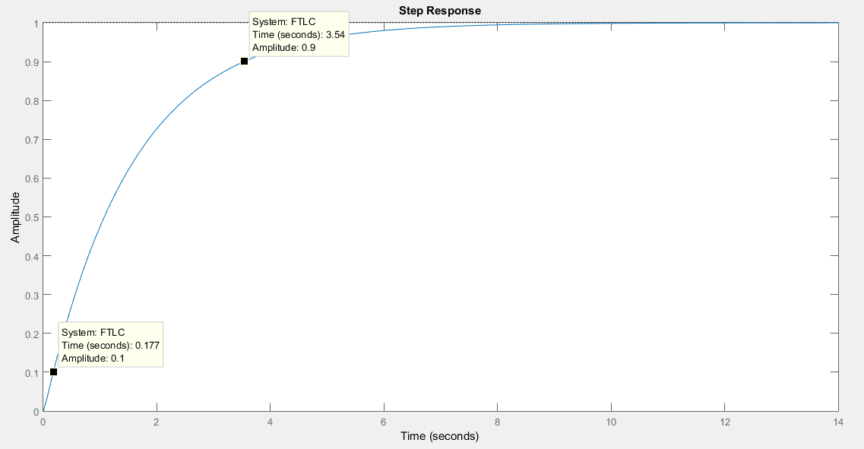No obstante tendremos en cuenta la respuesta del sistema ante una entrada de escalón para confirmar el sobrepaso.

Fig. 7

La imagen muestra claramente un sobrepaso de 0% lo cual satisface las condiciones estipuladas.

No obstante el tiempo de levantamiento es demasiado lento, esto se da por diversas razones, pero principalmente porque los polos muy cercanos al origen hacen que el sistema no sea rápido, por lo tanto usualmente para incrementar la rapidez se busca mover polos hacia la izquierda. Tambiénse buscara que estén sobre el eje negativo o cerca de este para mantener el sobrepaso menor a 0.01%.

En conclusión es posible afirmar que se ha cumplido con una sola condición de diseño, que es la de no contar con sobrepaso, sin embargo como el tiempo de levantamiento es muy lento es preciso realizar una compensación al sistema para alcanzar plenamente las especificaciones previamente fijadas.

# Compensación

Notamos que los parámetros del transitorio no cumplen con las especificaciones de diseño.

Antes de diseñar un compensador probaremos si se pueden obtener las especificaciones deseadas modificando la ganancia de lazo.

Por lo tanto antes de empezar a hacer los cálculos para compensar por el método de lugar de raíces, probaremos aumentando dicha ganancia.

Se observo que aumentando la ganancia del sistema obtenemos la respuesta que estamos buscando, por lo tanto no es necesario diseñar un compensador.

Viendo el lugar de raíces podemos notar que podemos aumentar la ganancia Gc para mover los polos, y que no habrá sobrepaso en el sistema hasta que Gc=27.2 Ya que el lugar de raíces sigue por el eje imaginario hasta ese punto en que los polos p1=p2=-35.6 (la parte imaginaria es despreciable).

Programaremos el siguiente script de Matlab para aumentar la ganancia Gc con un paso de 0.5 mientras buscamos que se cumplan las condiciones de diseño.

Tiempo de levantamiento menor a 1 segundo

Sobrepaso menor a 0.01%.

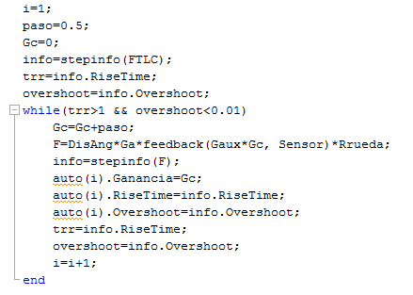

Esto nos devuelve la siguiente tabla donde vemos que cuando Gc=3.5 se cumplen todas las condiciones de diseño. Por lo tanto podemos obtener las especificaciones planteadas sin necesidad de diseñador un compensador.

|  |  |  |
| --- | --- | --- |
| Ganancia | Tiempo de levantamiento | Sobrepaso |
| 0,500000000000000 | 6,74745274744091 | 0 |
| 1 | 3,35771728209322 | 0 |
| 1,50000000000000 | 2,22771354148854 | 0 |
| 2 | 1,66266216868813 | 0 |
| 2,50000000000000 | 1,32360447437588 | 0 |
| 3 | 1,09754318538162 | 0 |
| 3,50000000000000 | 0,936030754478899 | 0 |

Al tener un sistema de tercer orden el error de estado estable es cero

El sobrepaso se ve en el rlocus se pone la ganancia en 3.5, se ve que Overshoot=0%.

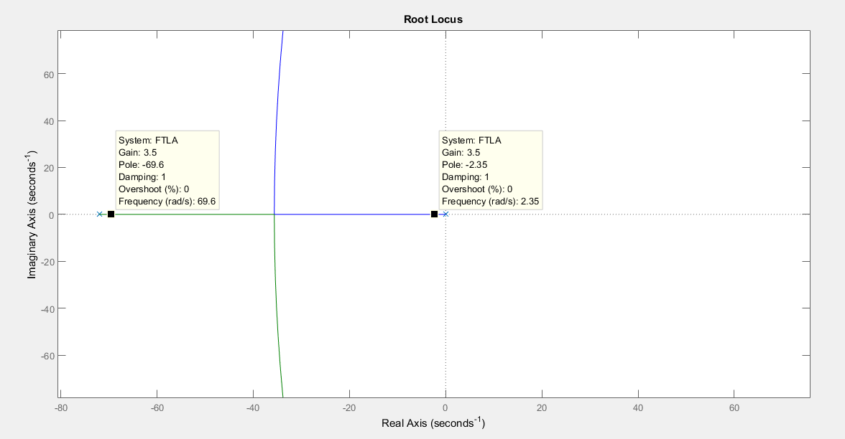Para confirmar esto haremos un análisis sobre el lugar de raíces y la respuesta del sistema.

Fig. 8

Nos colocamos sobre el grafico de lugar de raíces donde el valor de ganancia era el obtenido previamente (3.5) y podemos ver con claridad que el parámetro Overshoot o sobrepaso se mantiene en un valor de 0%, por lo tanto esta especificación no ha variado con el cambio de ganancia y se sigue cumpliendo.

## Tiempo de levantamiento

Para corroborar la mejora de este parámetro observaremos la respuesta del sistema ante un escalón de entrada con la nueva ganancia implementada:

Se marcó en la imagen los puntos respectivos a una amplitud de 0.1 y 0.9 los cuales son las referencias a tomar para calcular el tiempo de levantamiento (Diferencia de t entre que pasa de 10% de amplitud al 90%.) Por lo tanto el tiempo de levantamiento es igual a 0.936 lo cual cumple perfectamente con la condición de diseño estipulada.

Fig. 9

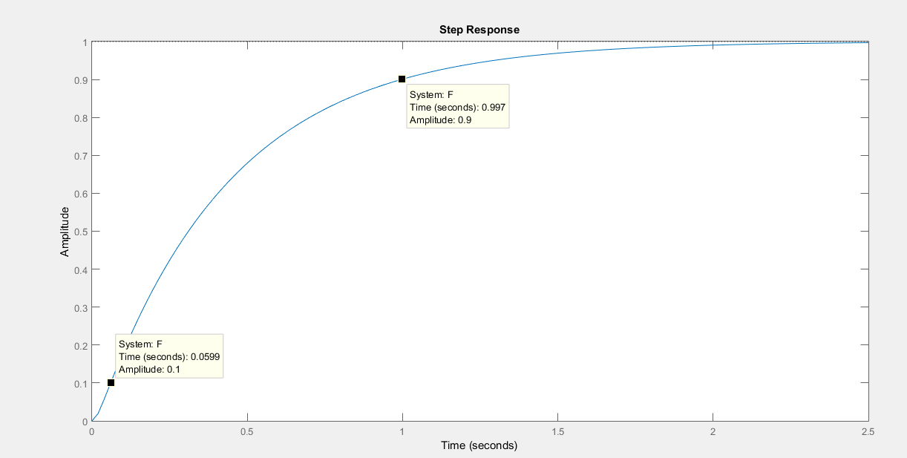

# Análisis de frecuencia

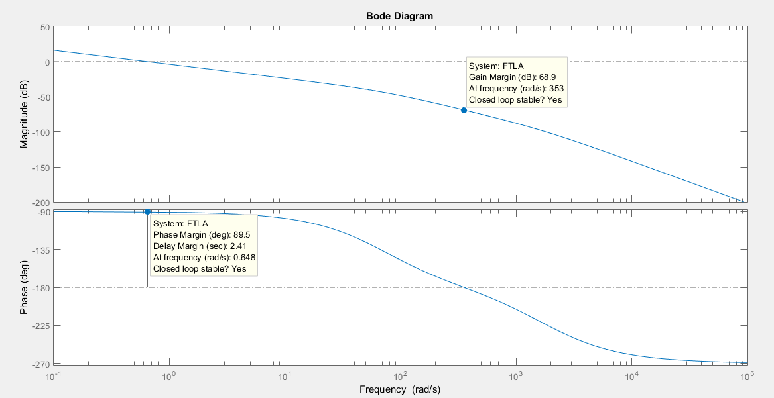En la siguiente imagen observaremos la respuesta en frecuencia del sistema antes de añadirle la ganancia de lazo.

Fig. 10

Podemos notar viendo el diagrama de fase que el sistema es estable y que tiene un gran margen de fase, cercano a 90º. También podemos notar que el margen de ganancia es de 68.9 dB. Convirtiendo a veces:

$${10}^{68.9/20}=2.7861e+03$$

Lo cual concuerda con lo calculado anteriormente usando Ruth-Hurwitz.

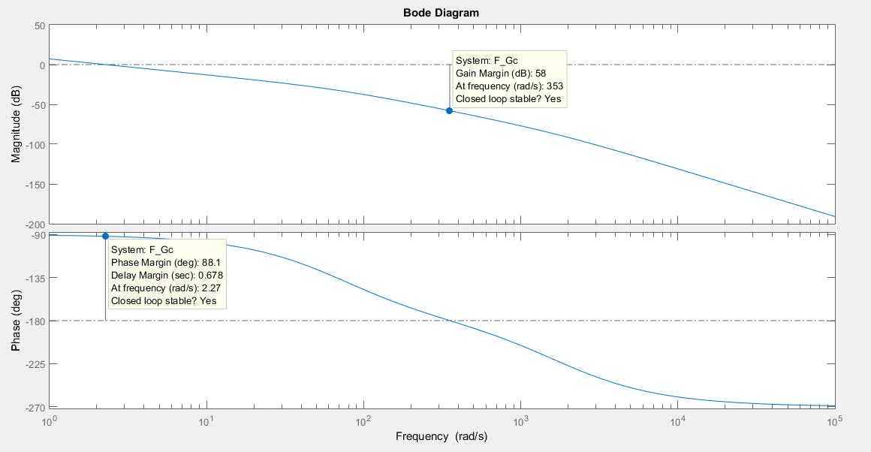Luego podemos ver la respuesta en frecuencia del sistema con la ganancia de lazo Gc

Fig. 11

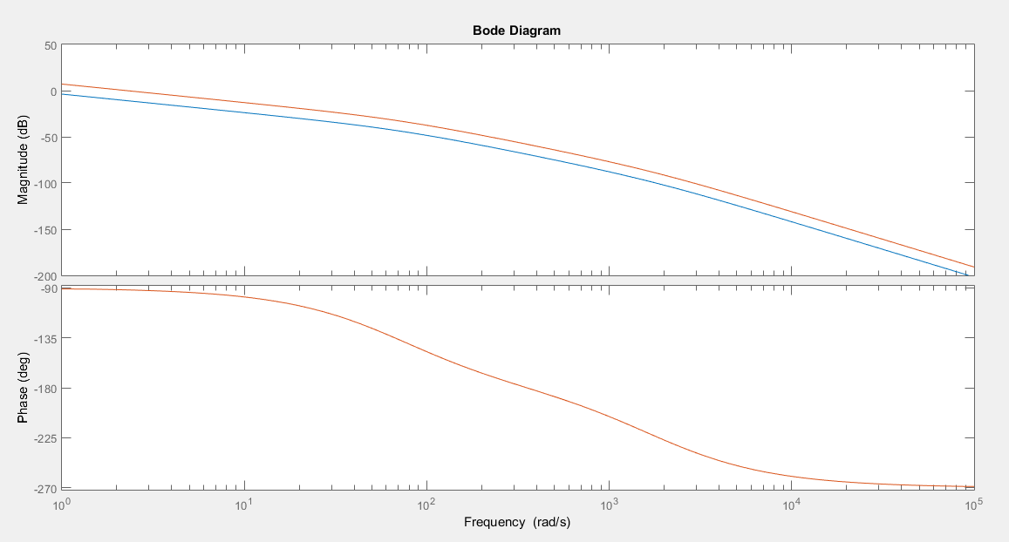Es similar al anterior, ya que al no diseñar un compensador que modificara la fase el diagrama de fase no se ha modificado. Lo que se ha modificado es el diagrama de ganancia el cual podemos notar en la siguiente imagen que se eleva sobre el anterior, esto es debido a un aumento en la ganancia de lazo.

Fig. 12

Al modificarse el diagrama de ganancia si se modifican el margen de ganancia y el margen de fase. Podemos notar que el margen de fase luego de agregar Gc es de 88.1º en comparación al anterior donde era 89.5º. La diferencia es pequeña, el sistema sigue siendo estable y el margen de fase es alto.

# Script de MatLab

clear all

clc

% % Motor de Corriente Continua con Carga % %

% Parametros Tecnicos del Motor

Vnom=9;

R=0.113;

L= 0.064e-3;

Bm=30/(pi*9.19*1000);

Kb = 1/(881*2*pi/60);

Ki=10.8e-3;

Jm = 12.8e-7;

%Acondicionador de Senales

VoltajeOtorgado=0.5;

Ga=VoltajeOtorgado/(360);

Gb=3500/10*VoltajeOtorgado/360;

%Carga%

%Ruedas

Rrueda=(0.03); %diametro de 10 cm

MasaTotal=2; %Masa de ruedas mas la masa del auto y del motor.

Jc=(MasaTotal/2)*(Rrueda^2); %momento de inercia de la carga

Bc=0;

%Engranajes

MAXVelocidadAuto=20; %km/hora

wmotor=10000*2*pi/60;

wauto=MAXVelocidadAuto/3.6/Rrueda;

RelacionEngranajes = wauto/wmotor;

% Momento de Inercia y Rozamiento Viscoso con Carga

Jt=Jm+Jc*(RelacionEngranajes^2); %Momento de inercia total

Bt=Bm+Bc;

%Problematica (en metros)

PosInicial=0;

Objetivo=1;

% Especificaciones Transistorio

tr=12; % tiempo de levantamiento (del 10 al 90%)

Mp=0.01; %Mp no puede ser 0!

zita=1/sqrt(((-pi/log(Mp))^2)+1);

wn=(0.8+2.5*zita)/tr;

polosDeseados = [-zita*wn+1i*wn*sqrt(1-zita^2);-zita*wn-1i*wn*sqrt(1-zita^2)];

p1 = polosDeseados(1);

p2 = polosDeseados(2);

%-------------Sistema Sin Compensar-------------%

DisAng = 360/(2*pi*Rrueda);

Potenciometro=10/(pi*3500/180);

I = tf([1],[1 0]); %Integrador

Gmotor = tf([Ki],[L*Jt R*Jt+Bm*L R*Bm+Ki*Kb]); %FT del motor

Gaux = Gmotor * I * RelacionEngranajes; %G

Sensor = Potenciometro * Gb; %H

FTLA = Gaux*Sensor;

FTLC = DisAng*Ga*feedback(Gaux, Sensor)*Rrueda;

%Antes de compensar

i=1;

paso=0.5;

Gc=0;

info=stepinfo(FTLC);

trr=info.RiseTime;

overshoot=info.Overshoot;

while(trr>1 && overshoot<0.01)

Gc=Gc+paso;

F=DisAng*Ga*feedback(Gaux*Gc, Sensor)*Rrueda;

info=stepinfo(F);

auto(i).Ganancia=Gc;

auto(i).RiseTime=info.RiseTime;

auto(i).Overshoot=info.Overshoot;

trr=info.RiseTime;

overshoot=info.Overshoot;

i=i+1;

end

%Tabla Routh-Hurwitz

x = sym ('x');

A=L*Jt;

B=R*Jt+Bm*L;

C=Ki*Kb+R*Bm;

RH(1).Col1=A;

RH(1).Col2=C;

RH(2).Col1=B;

RH(2).Col2=(Sensor*Ki*RelacionEngranajes); %*k

RH(3).Col1= ((B*C)-(A*Sensor*Ki*RelacionEngranajes*x))/B; %*k

RH(3).Col2=0;

RH(4).Col1=Sensor*Ki*RelacionEngranajes; %*k

LimiteSuperior=(B*C)/(A*Sensor*Ki*RelacionEngranajes);

FCritica=DisAng*Ga*feedback(Gaux*LimiteSuperior, Sensor)*Rrueda;

# Hoja de Datos del Motor:

